J’expérimente : l’acidification des océans
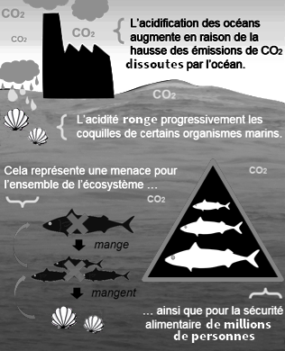

Ton travail : réalise une expérience vérifiant l’hypothèse annoncée dans la première phrase de ce document : « du dioxyde de carbone (CO₂) dissout dans l’eau la rend plus acide ».

Des aides :
- Le dioxyde de carbone est présent dans l’air que l’on expire (à environ 15%).
- L’acidité d’une solution est évaluée en mesurant son pH. Plus le pH est faible, plus la solution est acide. Le pH se mesure avec du papier pH, un indicateur coloré ou un pH-mètre.

Pour aller plus loin : à l’aide de vinaigre blanc et d’un coquillage, vérifie expérimentalement que la deuxième phrase du document est vraie.

